**Kurzanleitung Datenbank Verkehrszählungen**

*Stand: 07.10.2024*

Die Büros, welche Verkehrsmessungen durchführen, werden gebeten, zwecks automatischer Einspeisung in unsere Datenbank mit jeder Messung ein standardisiertes Metadatenfile auszufüllen. Dieses Metadatenfile zusammen mit den eigentlichen Daten sollen über eine vorgegebene Plattform hochgeladen werde, so können die Unterlagen automatisiert in unserem System erfasst werden.

**Wichtig**: Die bisher üblichen Kommunikationswege und Schnittstellen sollen beibehalten werden. Hierbei handelt es sich um einen **zusätzlichen** Prozess, welcher in keiner Weise bisherige Prozesse ersetzt.

**Metadatenfile**

Für jede übergeordnete Messung soll ein Metadatenfile erstellt werden. Wird im Rahmen eines Projekts an mehreren Standorten gemessen, braucht es auch nur ein Metdatenfile. Aber: pro Erhebungsart (Nummernschild, Querschnitt, Knotenstrom) braucht es jeweils ein separates Metadatenfile (z.B. bei Velovorzugsrouten).

Als Metadatenfile soll ein JSON-File abgegeben werden. Dieses muss einer standardisierten Form entsprechen, damit auf unserer Seite der Import automatisiert funktioniert. Als Hilfsmittel für die Messbüros wurde eine Website erstellt, welche bei Eingabe der geforderten Metadaten automatisch ein JSON-File generieren kann. Dieses kann unter folgendem Link aufgerufen werden: [Link](https://www.stadt-zuerich.ch/ted/de/index/taz/verkehr/verkehrskonzepte/JSON-Generator.html)

Im oberen Abschnitt “Grunddaten” sind Informationen zur übergeordneten Messung gefordert. Im unteren Abschnitt “Messungen” können dann beliebig viele Messstandorte erzeugt werden, welche jeweils mit Koordinaten beschrieben werden. Ein Messstandort ist ein Standort, für welchen Daten erhoben werden. Bei einer Querschnittsmessung oder Nummernschilderhebung jeweils die Strassenmitte, bei einer Knotenstromerhebung die Knotenmitte. Werden für eine Knotenstromerhebung mehrere Kameras installiert, soll trotzdem nur einmal die Knotenmitte als Messstandort angegeben werden. Nähere Angaben und Informationen zu den einzelnen Attributen sind auf der letzten Seite dieser Anleitung zu finden.

Es sollen möglichst viele Felder ausgefüllt werden, vorausgesetzt die Angaben sind bekannt. Nach dem Ausfüllen kann mit dem Button ganz unten automatisch ein JSON-File generiert werden. Wichtig ist, dass das File den Dateinamen “metadata.json” beibehält.

**Upload**

Nach Ausfüllen des Metadatenfiles soll dieser zusammen mit den dazugehörigen Daten und dem allfälligen Bericht zur Messung als ZIP verpackt und bei der Stadt hochgeladen werden. Dazu kann folgender Link benutzt werden: [Link](https://zueribox.stadt-zuerich.ch/zueribox/index.php/s/0mWZ5pWUlQ88arM)

Das Passwort wird auf Anfrage herausgegeben.

Wichtig ist, dass die angegebenen Dateinamen im Metadatenfile mit den Namen der hochgeladenen Files übereinstimmen (inkl. Dateiendung). Relevant sind jeweils die fertig ausgearbeiteten Dokumente, mit dem Upload soll also gewartet werden, bis die definitive Version des Schlussberichts vorliegt.

Spezialfall: Wenn in der übergeordneten Erhebung verschiedene Erhebungsarten benutzt wurden (Knotenstrom, Querschnitt, Nummernschild) muss jeweils ein separates Metadatenfile und Zip-file erstellt und abgegeben werden. Der Bericht und die Daten im jeweiligen Ordner zur Erhebungsart können in diesem Fall auch identisch sein.

**Beispiel**

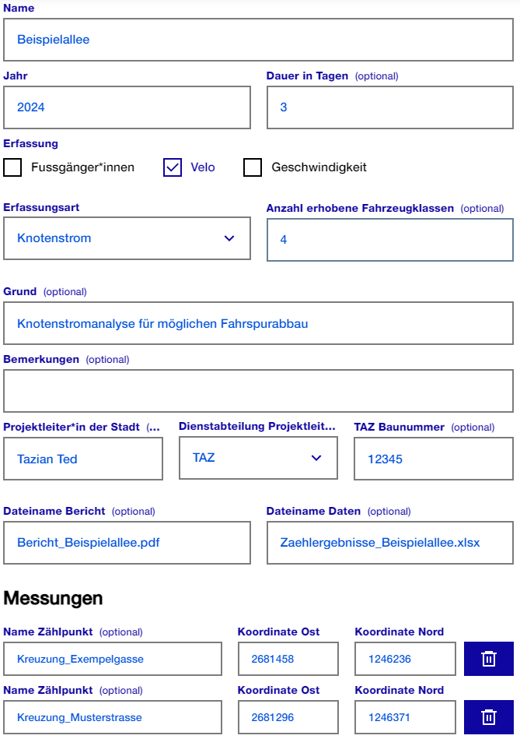In der Beispielallee wurden an den Kreuzungen mit der Exempelgasse und Musterstrasse die Knotenströme mittels Kameras gemessen. Es wurden Velos, Motorräder, Personenwagen, Lieferwagen und Lastwagen als Fahrzeugklassen erfasst und von Dienstag bis Donnerstag durchgängig gezählt. Das Ziel der Messung war es Grundlagen zu schaffen, um zu entscheiden, ob im Bauprojekt 12345 der Fahrstreifen für Linksabbieger aufgehoben werden kann.

Die Ergebnisse werden von der Auftragnehmerin in diesem Fall in Form eines PDF-Berichts und eines Excels geliefert. Um das richtige Metadaten-JSON zu generieren, muss die Maske wie rechts abgebildet ausgefüllt werden. Es muss anschliessend mit dem Button unten ein JSON-File generiert werden.

Im ZIP-File, welches auf die Züribox hochgeladen werden soll, sind in diesem Beispiel folgende Dateien enthalten:

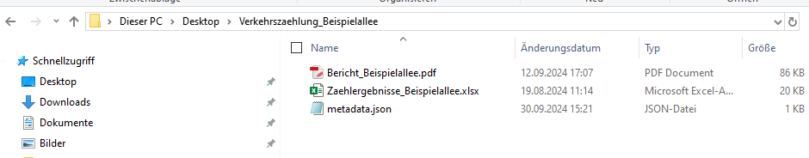

|  |  |  |
| --- | --- | --- |
| **Attribut** | **Beschreibung** | **Beispiel** |
| Name | Name der Zählung​ | "Aemmerliweg 6"​ |
| Jahr | Jahr der Zählung​ | 2023​ |
| Dauer | Anzahl der Tage an denen gezählt wurde​ | 7​ |
| Erfassung_fussgaenger | Wurde Fussverkehr gezählt?​ | false​ |
| Erfassung_velos | Wurde Veloverkehr gezählt?​ | false​ |
| Geschwindigkeit | Wurde die Geschwindigkeit gemessen?​ | true​ |
| Erhebungsart | Um welche Art Erhebung handelt es sich (“knotenstrom”, “nummernschild” oder “querschnitt”) | “querschnitt” |
| Erhobene_fahrzeugklassen | Anzahl der erhobenen Fahrzeugklassen exkl. Fuss und Velo​ | 4​ |
| Grund | Wieso wurde gezählt?​ | "Überprüfung..."​ |
| Bemerkungen | Sonstige Bemerkungen​ (Ausfälle, besondere Ereignisse/Wetter) | ""​ |
| PL_stadt | Verantwortliche*r PL der Stadt​ | "Timo Bundi"​ |
| PL_stadt_dienstabteilung | Dienstabteilungskürzel der/des PLs​ | "DAV"​ |
| Taz_baunummer | Baunummer TAZ (falls vorhanden)​ | "20001"​ |
| File_bericht | Dateiname des Zählberichts vom Auftragnehmer​ | "Bericht.docx"​ |
| File_daten | Dateiname der Zähldaten​ | "Rohdaten.csv"​ |
|  |  |  |
| Zaehlpunkt_name | Name eines Zählpunkts​ (Nummerierung oder Benennung möglich) | "1" |
| Koord_nord | Koordinate Nord​ (ohne Nachkommastellen) | 1243707 |
| Koord_ost | Koordinate Ost (ohne Nachkommastellen) | 2685543 |